FICHE D’INSCRIPTION DES LIBRAIRES

(Note : Cliquez sur la case afin d’insérer votre texte)

Prénom : Cliquez ici pour entrer votre prénom
Nom : Cliquez ici pour entrer votre nom.
Nom de la librairie: Cliquez ici pour entrer le nom de votre entreprise.
Adresse postale : Cliquez ici pour entrer votre adresse.
Ville : Cliquez ici pour entrer la ville. Province ou département : Entrez l’information .
Code postal : Cliquez ici pour entrer le code postal.
Pays : Cliquez ici pour entrer le pays.
Téléphone : Cliquez ici pour entrer votre numéro.
Courriel : Cliquez ici pour entrer votre courriel.
Site Internet : Cliquez ici pour entrer l’URL.

ENTENTE
Par cette entente, le libraire accepte de recevoir en consignation les livres indiqués dans la fiche suivante pour les présenter à sa clientèle. La maison d’édition Éditions du Grand Ruisseau (ÉGR) fera parvenir sans frais le ou les livres destinés à la présentation pour vente. Ils demeureront la propriété des ÉGR à moins d’avis contraire.
Votre clientèle pourra acheter le ou les livres publiés par EGR directement par vous. Vous pourrez le/les commander (en toute confidentialité) via la Page des libraires du site Internet des EGR. Le prix à payer par la clientèle est celui du prix en librairie au Canada converti en Euros (€) (moins la commission de 40% du libraire) plus les frais de livraison. En Europe, la librairie doit ajouter la taxe locale sur le prix global à payer par la clientèle.
Le paiement peut être fait par Paypal ou par toute carte de crédit acceptée par ce service de transactions en ligne (sans avoir de compte). Le livre parviendra dans les 10 jours, sans frais supplémentaires, à l’adresse indiquée lors de la transaction, soit celle du client ou de la cliente, soit celle de la libraire où votre clientèle alors le prendra.
Veuillez cocher dans la liste qui suit, les exemplaires de livres en démonstration que vous aimeriez offrir à votre clientèle. Il nous fera plaisir de vous le faire parvenir sans frais. Nous agréons que tout livre perdu ou abimé sera remplacé par le libraire à ses propres frais, afin de maintenir l’accessibilité de l’offre.
Signature (tapée) : | Date
Entrez votre signature | Entrez la date.

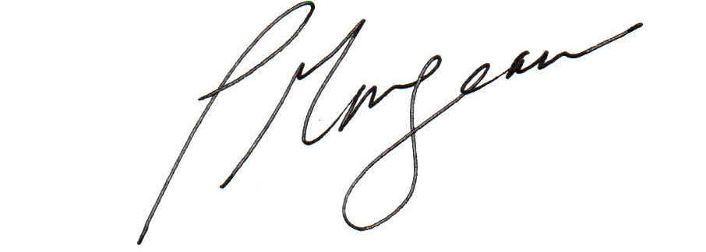

Paule Mongeau, éditrice

LISTE DE LIVRES
Europe

Titre du livre - ISBN | Prix de vente au client  (Livraison inclue, taxe locale à ajouter) | Prix en librairie  Commission du libraire | Prix à payer par la librairie | Cochez  X
Fibromyalgie, quand tu nous tiens !  ISBN : 978-2-9813764-2-8 | 25 € | 16,63 €  - 6,65 € | 18,35 €
Fibromyalgie, carnets pratiques  ISBN : 978-2-924470-00-8 | 20 € | 11,30 €  - 4,52 € | 15,48 €
La persistance du destin roman  ISBN : 978-2-9813764-0-4 | 25 € | 16,63 €  - 6,65 € | 18,35 €
Lorsque le maitre devient l’élève  ISBN : 978-2-9813764-4-2 | 19 € | 10,63 €  - 4,25 € | 14,75 €
Vers le soleil levant  ISBN : 978-2-9813764-6-6 | 22 € | 15,30 €  - 6,12 € | 15,88 €
Monde et Mer veillent conte  ISBN : 978-2-924470-05-3 | 20 € | 13,30 €  - 5,32 € | 14,68 €
Jésus, sa résurrection  (disponible en novembre 2015)  ISBN : 978-2-9813764-8-0 | 27 € | 17,96 €  - 7,18 € | 19,82 €
Le vrai bonheur n'a pas de cause  ISBN : 978-2-924470-06-0 | 25 € | 16,63 €  - 6,65 € | 18,35 €
L'Approche étho-cognitive en socio-éducation  ISBN : 978-2-924470-02-2 | 22 € | 14,66 €  - 5,86 € | 16,14 €

